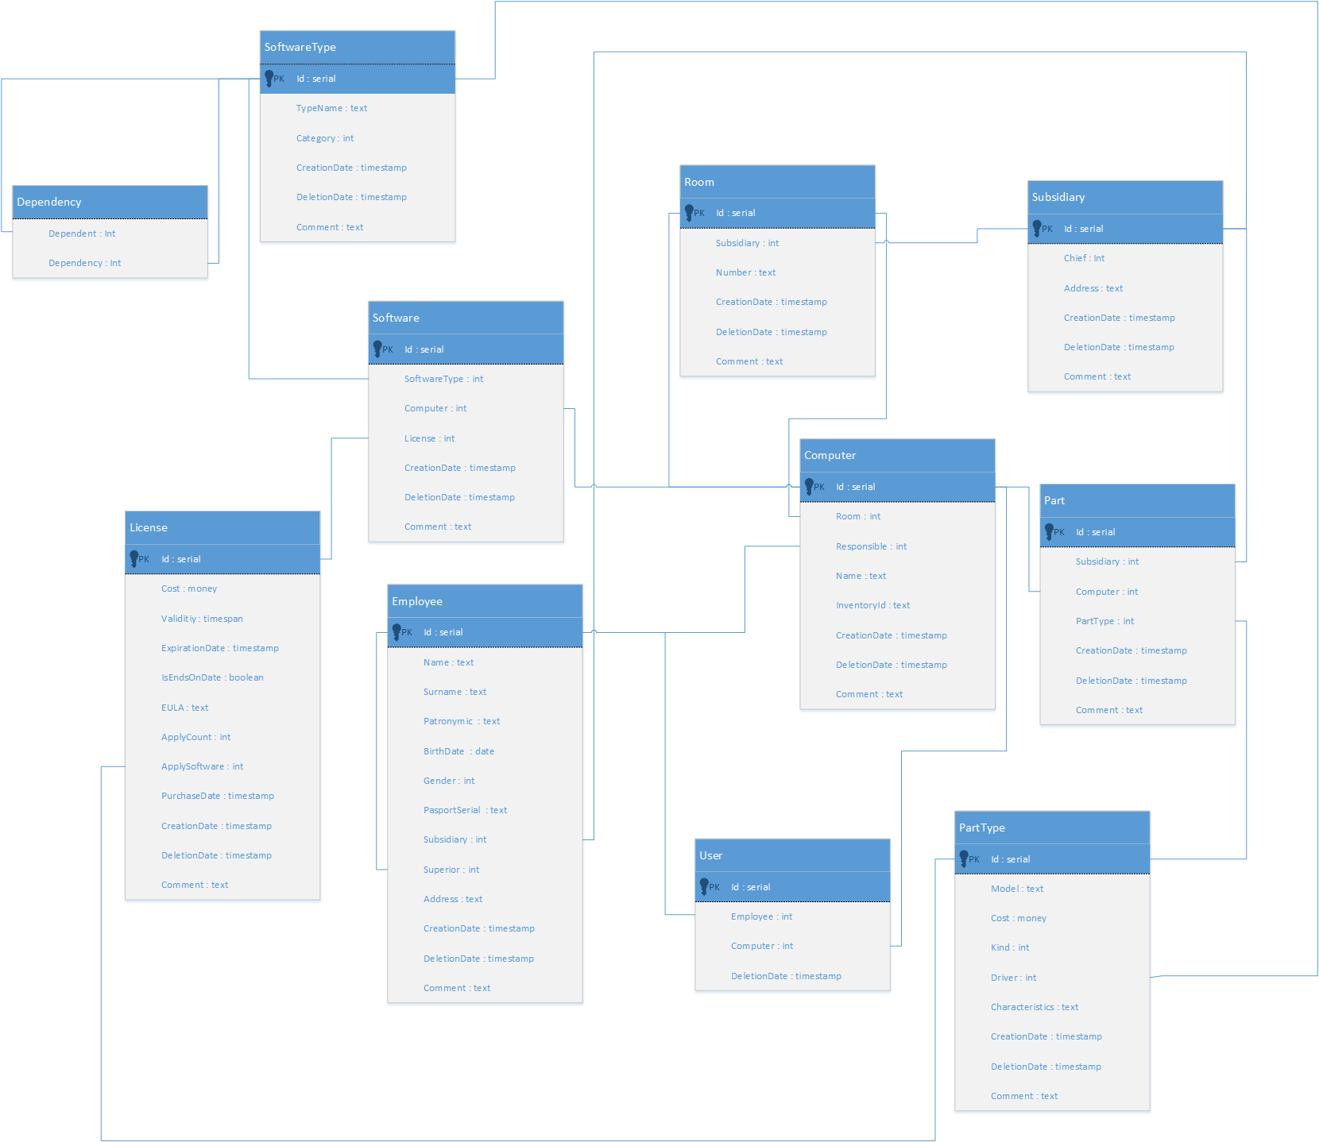

Лабораторная работа № 6

# Описание диаграммы базы данных

## Computer

Таблица, хранящая данные о компьютерах

* Id: serial – id компьютера (первичный ключ)
* Room : int (внешний ключ)
* Responsible : int (внешний ключ)
* Name : Text – имя компьютера
* InventoryId : Text – инвентарный номер (цифробуквенное обозначение)
* CreationDate : Timestamp – дата добавления компьютера в систему
* DeletionDate : Timestamp – дата удаления компьютера из системы
* Comment : Text – комментарий к компьютеру

## License

Таблица, хранящая данные о лицензиях

* Id: serial – id лицензии (первичный ключ)
* Cost : money – стоимость лицензии
* Validitiy : timespan – срок действия
* ExpirationDate : timestamp – дата прекращения действия
* IsEndsOnDate : Boolean – тип лицензии, кончается либо по дате прекращения, либо по истечению срока действия
* EULA : Text – пользовательское соглашение
* ApplyCount : int – количество ПО, к которым может быть применена лицензия
* ApplySoftware : int – тип ПО, к которому может быть применена лицензия (внешний ключ)
* PurchaseDate : Timestamp – дата приобретения лицензии
* CreationDate : Timestamp – дата добавления лицензии в систему
* DeletionDate : Timestamp – дата удаления лицензии из системы
* Comment : Text – комментарий к лицензии

## Software

Таблица, хранящая данные о ПО

* Id: serial – id компьютера (первичный ключ)
* SoftwareType : int – тип ПО (внешний ключ)
* Computer : int – компьютер, на который установлено ПО (внешний ключ)
* License : int – лицензия (внешний ключ)
* CreationDate : Timestamp – дата добавления ПО в систему
* DeletionDate : Timestamp – дата удаления ПО из системы
* Comment : Text – комментарий к компьютеру

## SoftwareType

Таблица, хранящая данные о типах ПО

* Id: serial – id компьютера (первичный ключ)
* TypeName : Text – название типа ПО
* Category : int – категория типа ПО
* CreationDate : Timestamp – дата добавления типа ПО в систему
* DeletionDate : Timestamp – дата удаления тип ПО из системы
* Comment : Text – комментарий к компьютеру

## Employee

Таблица, хранящая данные о работниках

* Id: serial – id работника (первичный ключ)
* Name : Text – имя работника
* Surname : Text – фамилия работника
* Patronymic : Text – отчество работника
* BirthDate : Date – дата рождения
* Gender : int – пол работника
* Subsidiary : int – (внешний ключ)
* Superior : int – (внешний ключ)
* Address : Text – адрес филиала
* CreationDate : Timestamp – дата добавления работника в систему
* DeletionDate : Timestamp – дата удаления работника из системы
* Comment : Text – комментарий к работнику

## Subsidiary

Таблица, хранящая данные о филиалах

* Id: serial – id компьютера (первичный ключ)
* Chief : int – директор филиала (внешний ключ)
* Address : Text – адрес филиала
* CreationDate : Timestamp – дата добавления филиала в систему
* DeletionDate : Timestamp – дата удаления филиала из системы
* Comment : Text – комментарий к филиалу

## Room

Таблица, хранящая данные о помещениях

* Id: serial – id компьютера (первичный ключ)
* Subsidiary : int – (внешний ключ)
* Number : Text – номер помещения
* CreationDate : Timestamp – дата добавления помещения в систему
* DeletionDate : Timestamp – дата удаления помещения из системы
* Comment : Text – комментарий к помещению

## Part

Таблица, хранящая данные о комплектующих

* Id: serial – id компьютера (первичный ключ)
* Subsidiary : int – филиал, на складе которого находится комплектующее (внешний ключ)
* Computer : int – компьютер, на которое установлено комплектующего (внешний ключ)
* PartType : int – тип комплектующего (внешний ключ)
* CreationDate : Timestamp – дата добавления комплектующего в систему
* DeletionDate : Timestamp – дата удаления комплектующего из системы
* Comment : Text – комментарий к комплектующему

## PartType

Таблица, хранящая данные о типе комплектующего

* Id: serial – id компьютера (первичный ключ)
* Model : Text – марка и модель комплектующего (название)
* Cost : money – стоимость типа комплектующего
* Kind : int – разновидность типа комплектующего
* Driver : int – тип ПО драйвера данного типа комплектующего (внешний ключ)
* Characteristics : Text – характеристики типа комплектующего
* CreationDate : Timestamp – дата добавления типа комплектующего в систему
* DeletionDate : Timestamp – дата удаления типа комплектующего из системы
* Comment : Text – комментарий к типа комплектующего

## User

Таблица, хранящая данные о работниках, которые являются пользователями компьютеров

* Id: serial – id пользователя (первичный ключ)
* Employee : int – (внешний ключ)
* Computer : int – (внешний ключ)
* DeletionDate : Timestamp – дата удаления

## Dependency

Таблица, хранящая данные о зависимостях типа ПО

* Dependent : int – зависимый тип ПО
* Dependency : int – зависимость типа ПО